Лабораторная работа 3. Базовые растровые алгоритмы
Пошаговый алгоритм, ЦДА, алгоритм Брезенхема (отрезок и окружность)

1. Задание
- Написать приложение, иллюстрирующее работу 4 базовых алгоритмов растеризации: пошагового, ЦДА, Брезенхема для отрезка и Брезенхема для окружности.
- Проиллюстрировать корректность на примере с сопроводительными вычислениями.
- Измерить время работы каждого алгоритма в своей реализации.
- Интерфейс: масштаб, система координат, оси, линии сетки, подписи; пояснить привязку целочисленных координат к сетке.
- Дополнительно: алгоритм Кастла–Питвея и сглаженные линии.

2. Что сделано
Приложение на Python с интерфейсом на tkinter, без сторонних библиотек. Реализованы все 4 обязательных алгоритма и оба дополнительных задания.
Файл | Назначение
raster.py | все алгоритмы; каждый возвращает список пикселей и протокол промежуточных вычислений
main.py | интерфейс: сетка, оси, подписи, масштаб, протокол вычислений, замер времени
bench.py | замер времени всех алгоритмов на длинных отрезках и больших окружностях

- Ввод координат концов отрезка (для окружности — центр и радиус), кнопка Draw. Фигуры остаются на поле до Clear, поэтому алгоритмы можно сравнивать наложением, каждый своим цветом.
- Панель Calculations выводит каждый шаг алгоритма и время одного вызова.
- Масштаб: ползунок или колесо мыши (размер клетки 3–60 px); перетаскивание мышью сдвигает поле.
- Красной линией показана идеальная (математическая) прямая или окружность — для сравнения с пикселями.
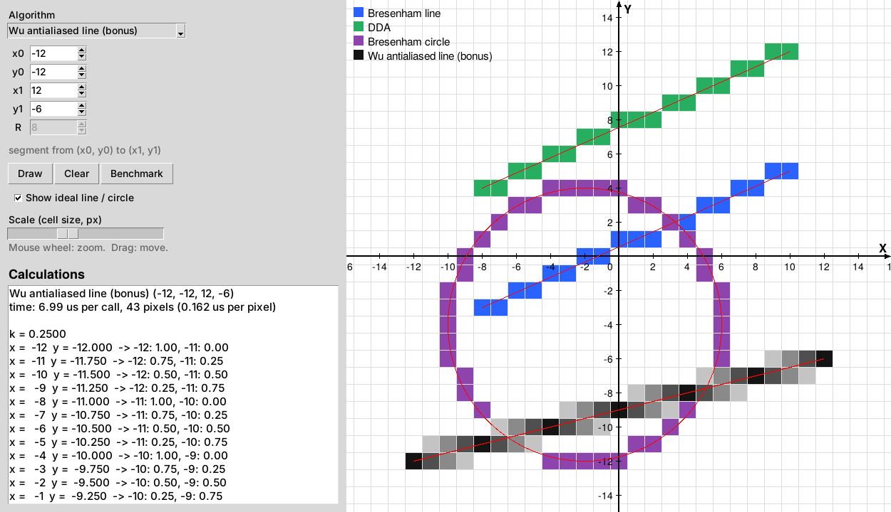
Рис. 1. ЦДА, Брезенхем (отрезок и окружность) и сглаженная линия Ву; красным — идеальные фигуры

Привязка целочисленных координат к сетке
Пиксель с целыми координатами (x, y) — это клетка сетки, центр которой находится в точке (x, y). Границы клеток (линии сетки) проходят по x ± 0,5 и y ± 0,5. Оси проходят через центры клеток x = 0 и y = 0, ось Y направлена вверх. Поэтому выбор пикселя — это округление идеальной координаты до ближайшего целого (y = 2,4 → 2, y = 2,6 → 3), и ошибка любого пикселя не больше 0,5 клетки.
Перевод в экранные координаты, где c_x, c_y — центр холста со сдвигом, cell — размер клетки:
s_x = c_x + x·cell, s_y = c_y − y·cell

3. Алгоритмы
Отрезок из (x₀, y₀) в (x₁, y₁), dx = x₁ − x₀, dy = y₁ − y₀.

3.1. Пошаговый алгоритм
Прямо использует уравнение прямой. Шаг делается вдоль более длинной оси, иначе у крутого отрезка будут разрывы:
k = dy / dx, y = y₀ + k·(x − x₀), пиксель (x, round(y))
На каждый пиксель — умножение с плавающей точкой и округление.

3.2. ЦДА (цифровой дифференциальный анализатор)
Умножение заменяется приращениями:
L = max(|dx|, |dy|), x_{i+1} = x_i + dx/L, y_{i+1} = y_i + dy/L
На каждый пиксель — два сложения с плавающей точкой и два округления. Ошибка округления может накапливаться.

3.3. Алгоритм Брезенхема (отрезок)
Работает только с целыми числами. Переменная ошибки err хранит удвоенное расстояние от пикселя до идеальной прямой:
err₀ = dx − dy; e2 = 2·err; e2 > −dy ⇒ x += sx, err −= dy; e2 < dx ⇒ y += sy, err += dx
Для любых направлений используются знаки шагов sx, sy = ±1. На каждый пиксель — только целые сложения и сравнения.

3.4. Алгоритм Брезенхема (окружность)
Строится 1/8 окружности (от x = 0 до x = y), остальные 7 октантов получаются симметрией (±x, ±y) и перестановкой x ↔ y. Параметр решения d выбирает между пикселями (x+1, y) и (x+1, y−1):
d₀ = 3 − 2R; d < 0 ⇒ d += 4x + 6; d ≥ 0 ⇒ d += 4(x − y) + 10, y −= 1

4. Пример с вычислениями

Отрезок (0, 0) → (8, 3)
Пошаговый: k = 3/8 = 0,375. ЦДА: L = 8, приращение x = 1, приращение y = 0,375. Брезенхем: dx = 8, dy = 3, err₀ = 5.
x | идеальное y = 0,375x | пошаговый y | ЦДА y | Брезенхем y | Брезенхем: 2·err → шаг → err
0 | 0,000 | 0 | 0 | 0 | 10 → x → 2
1 | 0,375 | 0 | 0 | 0 | 4 → x+y → 7
2 | 0,750 | 1 | 1 | 1 | 14 → x → 4
3 | 1,125 | 1 | 1 | 1 | 8 → x → 1
4 | 1,500 | 2 | 2 | 1 | 2 → x+y → 6
5 | 1,875 | 2 | 2 | 2 | 12 → x → 3
6 | 2,250 | 2 | 2 | 2 | 6 → x+y → 8
7 | 2,625 | 3 | 3 | 3 | 16 → x → 5
8 | 3,000 | 3 | 3 | 3 | конец

Все три алгоритма дают одинаковые пиксели, кроме x = 4. Там идеальное y = 1,5 лежит ровно на границе клеток: округление даёт 2, Брезенхем — 1. Оба варианта корректны, ошибка 0,5. Проверка на 20 000 случайных отрезков: у всех алгоритмов отклонение от идеальной прямой не больше 0,5 клетки, отрезок связный, концы совпадают с заданными.

Окружность R = 8
x | y | d | решение
0 | 8 | −13 | d < 0: y не меняется, d += 4·0 + 6
1 | 8 | −7 | d < 0: y не меняется, d += 4·1 + 6
2 | 8 | 3 | d ≥ 0: y − 1, d += 4(2 − 8) + 10
3 | 7 | −11 | d < 0: y не меняется
4 | 7 | 7 | d ≥ 0: y − 1
5 | 6 | 5 | d ≥ 0: y − 1 → x = 6 > y = 5, стоп

6 точек октанта × 8 симметрий = 48, минус совпадающие точки на осях → 44 пикселя. Отклонение от идеальной окружности x² + y² = R² не больше 0,39 клетки.

5. Временные характеристики
Замер — скрипт bench.py: лучшее из 5 серий по много вызовов, без построения протокола вычислений. Машина — MacBook Air M5, Python 3.10. В приложении время каждого построения выводится сразу в панели Calculations, кнопка Benchmark повторяет замер.
Алгоритм | (0,0)–(100,37), мкс | (0,0)–(1000,377), мкс | (0,0)–(10000,3770), мкс | нс на пиксель
Пошаговый | 10,0 | 83,2 | 877 | 88
ЦДА | 13,4 | 112,2 | 1180 | 118
Брезенхем | 8,7 | 90,7 | 958 | 96
Кастл–Питвей | 7,4 | 76,3 | 814 | 81
Ву (2 пикселя на шаг) | 16,5 | 166,1 | 1783 | 89

Окружность Брезенхема | R = 10 | R = 100 | R = 1000
время, мкс | 5,8 | 64,6 | 1158
нс на пиксель | 104 | 115 | 205

- Все алгоритмы отрезка линейны: O(L), где L = max(|dx|, |dy|) — число пикселей. Время растёт ровно в 10 раз при удлинении отрезка в 10 раз.
- ЦДА самый медленный: на каждом шаге два дробных сложения и два округления.
- В Python целая операция стоит почти как дробная (каждое число — объект), поэтому Брезенхем здесь не быстрее пошагового. В C и в железе он самый быстрый, потому что использует только целые сложения и сравнения — поэтому он и применяется на практике.
- Окружность: за шаг вычисляется 8 пикселей, но на больших R время на пиксель растёт из-за удаления повторов (множество) и сортировки результата.

6. Дополнительные задания

Алгоритм Кастла–Питвея
Отрезок строится как слово из ходов s (прямой шаг) и d (диагональный шаг). Для первого октанта (0 ≤ dy ≤ dx):
x = dx − dy, y = dy, m₁ = s, m₂ = d; пока x ≠ y: x > y ⇒ x −= y, m₂ = m₁ + reverse(m₂); иначе y −= x, m₁ = m₂ + reverse(m₁)
Результат — (m₂ + reverse(m₁)), повторённое x раз. По сути это алгоритм Евклида для (dx − dy, dy). Остальные октанты получаются отражением и перестановкой осей. Пример для (8, 3): x = 5, y = 3 → (2, 3; m₂ = sd) → (2, 1; m₁ = sds) → (1, 1; m₂ = sdsds) → слово sdsdssds: 8 шагов, из них 3 диагональных.

Сглаженные линии (алгоритм Ву)
На каждом шаге закрашиваются две клетки, ближайшие к идеальной прямой. Яркость клетки = 1 − её расстояние до прямой:
y = y₀ + k(x − x₀), I(⌊y⌋) = 1 − {y}, I(⌊y⌋ + 1) = {y}
{y} — дробная часть y. Например, при y = −11,75: ⌊y⌋ = −12, {y} = 0,25, клетка −12 получает яркость 0,75, а клетка −11 — 0,25. Глаз усредняет соседние клетки, поэтому «лесенка» становится незаметной. Цена — вдвое больше пикселей и дробная арифметика.

7. Выводы
- Все четыре алгоритма строят корректный связный отрезок с ошибкой не больше 0,5 клетки; различаются они только в «ничьих», когда идеальная точка лежит ровно на границе клеток.
- Пошаговый алгоритм самый понятный, но использует умножение и дробные числа; ЦДА заменяет умножение сложением, но остаётся дробным и накапливает ошибку.
- Алгоритм Брезенхема работает только с целыми числами и поэтому является стандартом растеризации; его вариант для окружности строит 1/8 и использует 8-кратную симметрию.
- Все алгоритмы отрезка имеют сложность O(L); в Python разница во времени небольшая, в компилируемых языках выигрывает Брезенхем.
- Сглаживание (Ву) убирает «лесенку» за счёт полутонов, Кастл–Питвей показывает, что отрезок — периодическое слово ходов, строящееся алгоритмом Евклида.

